# Multimédia

## Előkészületek

1. Nyisd meg a *kanari* mappát és abból az összes HTML fájlt a Visual Studio Code programmal!
2. Nézd meg a böngészőben az oldalakat! Figyeld meg az új HTML5 elemeket (nav, header, main, aside, footer)! Mi az aside elem jelentése?
3. Nyisd meg a *stilusok.css* fájlt, és a továbbiakban ebben készítsd el a stílusokat!
4. Az oldalakat az alábbi minta szerint fogjuk formázni:

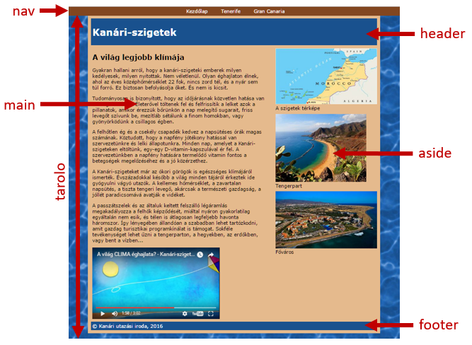

## Az oldal beállításai

1. Legyen az oldal háttérképe a kepek/hatter.jpg kép! Ez legyen rögzítve!  
     
   Próbáld ki! Mit jelent a rögzítés, és hogyan állítottuk be?
2. A margókat állítsd 0-ra!
3. Használj az oldalon Verdana, annak hiányában Tahoma, egyébként pedig talpatlan betűtípust!
4. A betűméret legyen a böngésző alapértelmezett mérete! Próbáld ki!  
   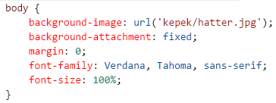

## A tarolo szakasz

1. A tarolo nevű szakasz szélessége legyen 960 képpont!
2. A tarolo szakasz háttérszíne legyen #E5BA8D!
3. Igazítsd középre a tarolo szakaszt az oldalsó margók beállításával! Alul és felül nem kell margót hagyni.
4. A belső margó legyen 10 px minden oldalon!  
   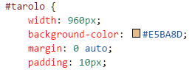
5. Próbáld ki!

## Navigáció

1. A navigáció háttérszíne legyen #824620, a belső margókat pedig állítsd 5 képpontra!
2. A szöveg legyen középre igazítva!  
   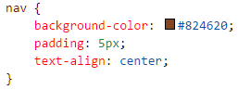
3. Formázd a felsorolást és a felsorolás pontjait a következőképpen:  
   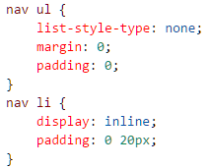  
   A display: inline; beállítás inline-ra alakítja és egymás mellé teszi a felsorolás pontjait. Így nincs szükség float-ra, és középre (vagy akár jobbra) lehet igazítani, mint a szöveget.
4. Legyenek a navigációban lévő hivatkozások fehérek! Az aláhúzás csak akkor jelenjen meg, ha az egérmutatót a hivatkozás fölé visszük!  
   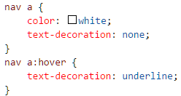
5. Most az oldal görgetésekor a navigáció eltűnik. A navigáció azonban rögzíthető a nav stílusának kiegészítésével:  
   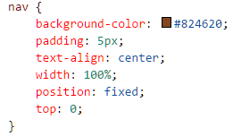  
   Próbáld ki!  
   A position: fixed; beállítás jelzi, hogy az ablakhoz rögzítjük az elemet, az oldal fölé. A top: 0; hatására az ablak felső részéhez lesz rögzítve. A 0 helyett megadhatnánk a távolságot az ablak tetejétől. A top helyett használhatók a következők: bottom (lent), left, right.
6. Próbáld meg alulra rögzíteni a navigációt, majd állítsd vissza felülre!

## Fejléc és lábléc

1. A fejlécre és a láblécre a következőket állítsd be:  
   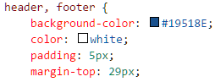   
   Figyeld meg, hogy a felső margót nagyobbra kellett állítani, mert másképp a rögzített navigáció eltakarná a fejléc tetejét!

## Tartalom

1. A main szakaszt balra igazítjuk, és a szélessége 580 képpont lesz, 5 képpontos belső, és 0 pontos külső margókkal:  
   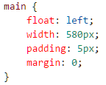
2. Az aside szakaszt jobbra igazítjuk:  
     
   Ennek nem adjuk meg a szélességét, mert majd a képek meghatározzák.
3. Az igazítások még nem jók, mert a figure elem túl széles az alapbeállításokkal. Állítsd a figure elem margóit oldalt 10, alul és felül pedig 0 képpontra!  
   
4. Ezután tedd a helyére a láblécet:  
   

## Youtube videó beszúrása

1. A főoldalra szeretnénk beszúrni egy videót a <https://www.youtube.com/watch?v=bBKDbGZqmZA> címről. Keresd fel az oldalt, és indítsd el a videót!
2. Állítsd meg a videót, és kattints rá a jobb gombbal! A menüből válaszd a Beágyazási kód másolása parancsot!
3. Szúrd be a kódot a vágólapról a main szakasz végére! (Több paraméter is lehet benne, mint az ábrán.)
4. A videó túl nagy, ezért módosítsd méretét 427x240-re!  
   
5. Próbáld ki!
6. Figyeld meg az iframe elem használatát!

## Önálló feladatok 1.

Helyezz el egy-egy videót a másik két oldalon is, az alábbi címekről!  
Tenerife: <https://www.youtube.com/watch?v=h-bngc0BN_A>   
Gran Canaria: <https://www.youtube.com/watch?v=WKKiA4bXUk4>

Állítsd be a videók méretét úgy, hogy elférjenek a main szakaszban!

## Önálló feladatok 2.

Töltsd fel egy online tárolóhelyre ezt a feladatsort és az órán készített fájlokat! Otthon is nézd át őket!